МИНИСТЕРСТВО ОБРАЗОВАНИЯ И НАУКИ РОССИЙСКОЙ ФЕДЕРАЦИИ
ФГБОУ ВО АЛТАЙСКИЙ ГОСУДАРСТВЕННЫЙ УНИВЕРСИТЕТ

Институт цифровых технологий, электроники и физики
Кафедра вычислительной техники и электроники (ВТиЭ)

Лабораторная работа № 001
Основы программирования на языке Assembler

Выполнил студент 595 гр.
_______________ А. В. Лаптев
Проверил: к.т.н,, доцент каф. ВТиЭ
_______________ Ю.Г. Скурыдин
Лабораторная работа защищена
«___»__________________2020 г.
Оценка ________________

Барнаул 2020

ЗАДАНИЕ №1.
- Формулировка задачи
Создать программу, выполняющую математические действия с пятью операндами (меняющую знаки двух операндов, выполняющую их сложение с последующим делением суммы на третий операнд и дальнейшем сложении полученного частного с произведением четвёртого и пятого операндов): -(A + B) / C + D * E.
- Постановка задачи
На вход программы поступает пять восьмиразрядных операндов, значения которых записываются в регистры процессора. Затем проводятся математические преобразования с операндами. Результатом выполнения программы будет значение математического выражения.
- Математическая модель
Задаём значения переменных A = 31, B = 86, C = 9, D = 108, E = 64. Далее производим расчёты по формуле: -(A + B) / C + D * E.
1. Суммирование двух операндов (А, В), в результате получаем 117.
2. Смена знака полученной суммы: -117
3. В результате деления суммы на значение С получаем -13.
4. Произведение значения D на значение E: получаем 6912.
5. После суммирования результатов от произведения и частного получаем 6899 – это конечный ответ.
- Описание алгоритма
Начало
- Определяем модель вычисления
- Определяем сегмент стека и определяем его размер
- Инициализируем начальные значения переменных A = 31, B = 86, C = 9, D = 108, E = 64
- Считываем из памяти значение переменной А и заносим его в регистр al
- Меняем знак для A
- Считываем из памяти значение переменной B и заносим его в регистр bl
- Меняем знак для B
- Суммируем значение переменных А и В и заносим его значение в регистр al
- Преобразовываем слово в двойное слово
- Считываем из памяти значение переменной C и заносим его в регистр cl
- Делим полученную в пункте 8 сумму на значение C и записываем содержимое в регистр al
- Преобразовываем слово в двойное слово
- Считываем из памяти значение переменной D и заносим его в регистр dl
- Обнуляем регистр bx
- Копируем значение из регистра ax в регистр bx
- Обнуляем регистр ax
- Считываем из памяти значение переменной E и заносим его в регистр al
- Перемножаем значение E и D и записываем содержимое в регистр ax
- Суммируем полученное произведение (данные регистра ax) с частным (данные регистра bx), результат записывается в регистр ax
- Заносим в регистр ah значение 4ch
- Вызываем 21 прерывание
Конец
- Опорный граф (блок-схема) алгоритма

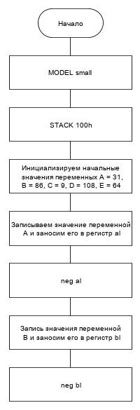
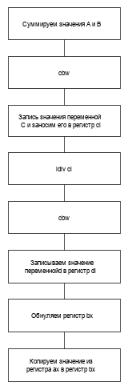
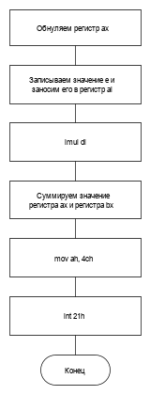

- Проект программы с определением замкнутых программных единиц и необходимых структур данных
Программа разрабатывается в формате exe. Для обработки завершения программы воспользуемся функцией номер 4ch прерывания int 21, которая возвращает систему в исходное состояние после выполнения программы.

7. Текст программы:
на языке Assembler:
;LAB_1_1.ASM
.MODEL small
.STACK 100h
.DATA
a db 31;задаём значения переменных
b db 86;
c db 9;
d db 108;
e db 64;
.CODE
mov ax, @data;
mov ds, ax;
mov al, a ;записываем значение a в регистр al
neg al ;меняем знак для а
mov bl, b ;записываем значение b в регистр bl
neg bl ;меняем знак для b
add al, bl;суммируем значения a и b
cbw ;преобразовываем слово в двойное слово
mov cl, c ;записываем значение c в регистр cl
idiv cl ;делим полученную сумму на значение с и записываем содержимое в регистр ax
cbw ;преобразовываем слово в двойное слово
mov dl, d ;записываем значение d в регистр dl
mov bx, 0 ;обнуляем регистр bx
mov bx, ax;копируем значение из регистра ax в регистр bx
mov ax, 0 ;обнуляем регистр ax
mov al, e ;записываем значение e в регистр al
imul dl ;перемножаем значение e и d и записываем содержимое в регистр ax
add ax, bx;суммируем полученное произведение с частным
mov ah, 4ch;
int 21h;
END

8. Проверка работоспособности (тестирование) программы
При запуске программа должна выводить результат 6899 или 1AF3 в шестнадцатеричной системе счисления.

ЗАДАНИЕ №2.
- Формулировка задачи
Создать программу, выполняющую логические действия с пятью операндами: $A∧\overline{\left(\overline{B}∨C\right)}∨\left(D∧\overline{E}\right)∨\overline{A}$.
- Постановка задачи
На вход программы поступает пять операндов, значения которых записываются в регистры процессора. Затем проводятся логические преобразования с операндами. Результатом выполнения программы будет значение логического выражения.
- Математическая модель
Задаём значения переменных A = 52, B = 241, C = 13, D = 78, E = 126. Далее производим расчёты по формуле: $A∧\overline{\left(\overline{B}∨C\right)}∨\left(D∧\overline{E}\right)∨\overline{A}$.
1. Инвертирование операнда В.
2. Логическое сложение двух операндов (инвертированного В и С).
3. Инвертирование полученной суммы.
4. Логическое умножение полученного значения на операнд (А).
5. Инвертирование операнда Е.
6. Логическое умножение двух операндов (D и инвертированного Е).
7. Логическое суммирование значений из пунктов 4 и 6.
8. Инвертирование операнда А.
9. Логическое суммирование значения, полученного в пункте 4 с инвертированным значением операнда А. Это и является ответом.
- Описание алгоритма
Начало
- Определяем модель вычисления
- Определяем сегмент стека и определяем его размер
- Инициализируем начальные значения переменных A = 52, B = 241, C = 13, D = 78, E = 126
- Считываем из памяти значение переменной А и заносим его в регистр al
- Считываем из памяти значение переменной B и заносим его в регистр bl
- Считываем из памяти значение переменной С и заносим его в регистр сl
- Инвертируем значение В
- Логически складываем значения регистров bl и cl, результат записывается в регистр bl
- Инвертируем значение в регистре bl
- Логически умножаем значение регистра al на значение регистра bl, результат записывается в al
- Считываем из памяти значение D в регистр bl
- Считываем из памяти значение Е в регистр сl
- Инвертируем значение Е
- Логически умножаем значение D и E, результат записывается в регистр bl
- Логически складываем выражение из регистра al с выражением из регистра bl
- Считываем из памяти значение переменной А и заносим его в регистр dl
- Инвертируем значение А
- Логически складываем выражение из регистра al со значением из регистра dl
- Заносим в регистр ah значение 4ch
- Вызываем 21 прерывание
Конец
- Опорный граф (блок-схема) алгоритма

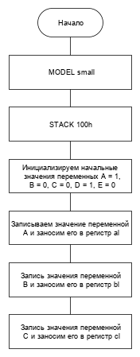

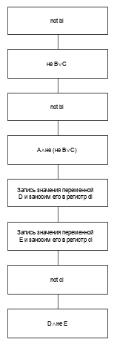

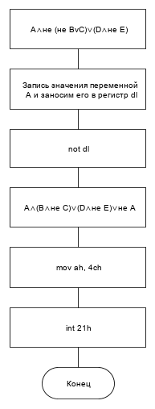

- Проект программы с определением замкнутых программных единиц и необходимых структур данных
Программа разрабатывается в формате exe. Для обработки завершения программы воспользуемся функцией номер 4ch прерывания int 21, которая возвращает систему в исходное состояние после выполнения программы.

7. Текст программы:
на языке Assembler:
;LAB_1_2.ASM
.MODEL small
.STACK 100h
.DATA
a db 52;задаём значения переменных
b db 241;
c db 13;
d db 78;
e db 126;
.CODE
mov ax, @data;
mov ds, ax;
mov al, a ;записываем значение a в регистр al
mov bl, b ;записываем значение b в регистр bl
mov cl, c ;записываем значение c в регистр cl
not bl ;инвертируем значение b
or bl, cl;логически складываем значения b и с, результат в bl
not bl ;инвертируем значение в регистре bl
and al, bl;логически умножаем значение а на произведение b и с, результат в al
mov bl, d ;записываем значение d в регистр bl
mov cl, e ;записываем значение е в регистр сl
not cl ;инвертируем значение е
and bl, cl;логически умножаем значение d и e, результат в bl
or al, bl ;логически складываем выражение из регистра al с произведением d и е
mov dl, a ;записываем значение a в регистр dl
not dl ;инвертируем значение a
or al, dl ;логически складываем выражение из регистра al с инвертированным значением а
mov ah, 4ch;
int 21h;
END
8. Проверка работоспособности (тестирование) программы
При запуске программа должна выводить результат FB в шестнадцатеричной системе счисления.

